**Webbasics**

**Module Hotel GT | Praktijkkaart 2 | 2 uur**



**>>**

**Antwoordkaart**

1. Heb jij wel eens iets voor op de computer geprogrammeerd?

*Eigen antwoord van de leerling.*

1. Lijkt het jou leuk om dit (beter) te leren? Leg uit.

*Eigen antwoord van de leerling.*

1. Wat kun je doen met de programmeertaal HTML: HyperText Markup Language?

*Met deze taal kun je tegen de computer ‘zeggen’ welke tekst/afbeelding op een bepaalde plaats moet staan en hoe groot het getoond moet worden.*

1. De code begint met de vermelding <!DOCTYPE html>. Met welke regel code moet je daarna beginnen, als je met HTML wilt programmeren?  
   *De code <html>*
2. Met welke regel code begin je als je een stuk tekst met groot lettertype wilt weergeven?  
   *<h1>= een tekst met groot lettertype*
3. Met welk commando sluit je deze code weer af?

*Met </h1> sluit je de code weer af.*

1. t/m 16 zijn doe-opdrachten
2. Leg uit wat een domeinnaam is.   
   *Een domeinnaam is het adres van de site. Bekende domeinnamen zijn bijvoorbeeld: www.apple.com en www.nike.com.*
3. Ga naar de website: [www.yourhosting.nl](http://www.yourhosting.nl) en bekijk of de volgende domeinnamen nog beschikbaar zijn. Als de domeinnaam nog te koop is, noteer je ook de kosten hiervan.

|  |  |  |  |
| --- | --- | --- | --- |
| **Website** | **Niet beschikbaar** | **Wel beschikbaar** | **Kosten in euro’s per jaar** |
| [www.apple.nl](http://www.apple.nl) | *X* |  |  |
| www.datkanikook.com |  | *X* | *€ 9,50* |
| www.zorgenovermorgen.nl |  | *X* | *€ 1,-* |
| www.schoolindebuurt.info |  | *X* | *€ 11,50* |

1. Leg uit wat het ‘hosten’ van een website inhoudt.

*De content (bestanden/afbeeldingen) van een website wordt opgeslagen op de computer van een gespecialiseerd bedrijf dat webruimte aanbiedt.*

1. Bekijk de video ‘HETPK2_BigData’, deze video kun je vinden op www.dubbelklik.nu | module Hotel | Praktijkkaarten.  
   *Dit is een doe-vraag.*
2. Wat vind jij ervan dat Facebook zoveel informatie over jou verzamelt? Leg uit.

*Eigen antwoord van de leerling.*

1. Zoek op de website van [www.yourhosting.nl](http://www.yourhosting.nl) op, hoeveel de kosten per jaar zijn als jouw website bij Yourhosting wordt gehost.   
   Ga er vanuit dat je voldoende schijfruimte hebt, als je gebruik maakt van het goedkoopste pakket.

*Voorbeeld:*

*Pakket XS Hosting*

*1 maand € 3,-   
11 maanden € 6,-  
Setupkosten € 10,-  
Totaal aan kosten € 79,- voor het eerste jaar*

1. Hoeveel betaal je, per jaar, als je de volgende specificaties nodig hebt: 80 GB schijfruimte, waarvan 50 GB aan webruimte.   
   *Voorbeeld:*

*Pakket XL Hosting   
1 maand € 17,50   
11 maanden € 23,-  
Geen setupkosten  
Totaal aan kosten € 270,50 voor het eerste jaar*

1. Op een website zijn verschillende soorten content te vinden. Geef drie voorbeelden van content op een site.  
   *Tekst, afbeeldingen en video’s*
2. Noem twee verschillende namen voor een widget.  
   *Een widget wordt ook wel gadget of flake genoemd.*
3. Leg uit wat een widget is.  
   *Een manier om jouw content op websites van anderen te plaatsen.*
4. Zoek op internet minimaal drie andere widgets die vaak worden gebruikt. Geef ook aan waarvoor deze widget gebruikt worden.  
   *Bijvoorbeeld:   
   image widget om afbeeldingen weer te kunnen geven.   
   Social Icon Widget om de meest gebruikte social media te kunnen weergeven.  
   Mailchimp om inschrijfformulieren te integreren in jouw site.*
5. Geef van de volgende programma’s aan of het ‘online’ of ‘offline’ programma’s zijn om een website te kunnen maken. Geef hierbij ook aan hoeveel geld dit kost als je dit programma zakelijk een jaar wilt gaan gebruiken.

|  |  |  |  |
| --- | --- | --- | --- |
| **Website** | **Online** | **Offline** | **Kosten in euro’s per jaar** |
| Weebly Business | *X* |  | *12 X €23,- = € 276,-* |
| Muse voor bedrijven ‘losse app’ |  | *X* | *12 X €19,99,- = € 239,88* |
| Dreamweaver voor bedrijven ‘losse app’ |  | *X* | *12 X €19,99,- = € 239,88* |
| Wix eCommerce | *X* |  | *12 X €16,17 = € 194,04* |

1. t/m 33 zijn doe-opdrachten

*Voorbeeld van een juiste uitwerking*

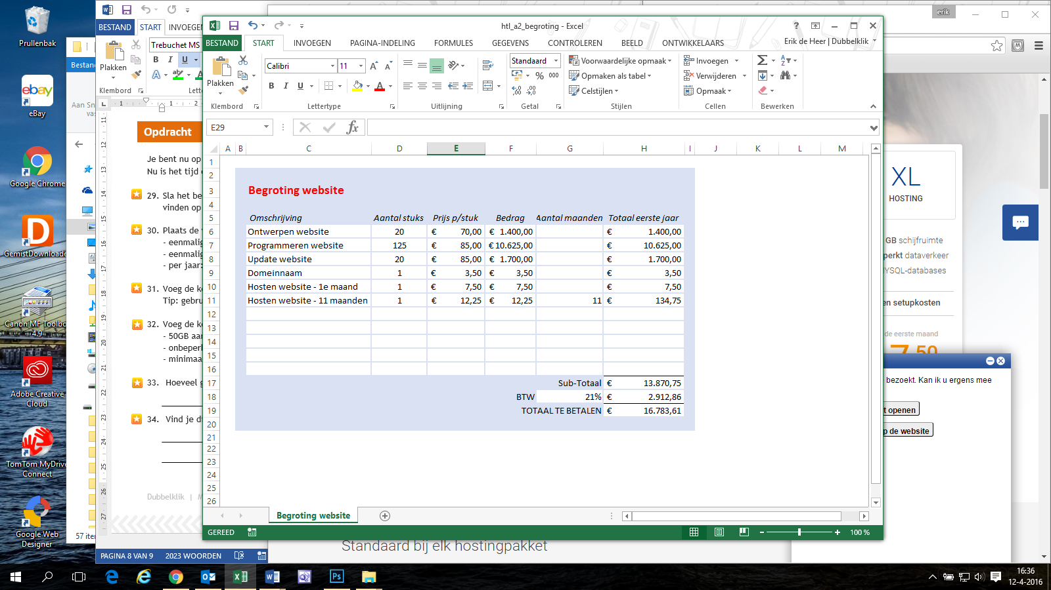

1. Vind je dit bedrag mee of tegenvallen? Leg uit.

*Eigen antwoord van de leerling, bijvoorbeeld: Ik vind het zeker tegenvallen. Vooral de kosten voor het programmeren vind ik erg hoog.*

1. Denk je dat de kosten in de jaren daarna gelijk zullen blijven / zullen dalen/ stijgen. Leg uit.

*Eigen antwoord van de leerling, bijvoorbeeld: Ik denk dat deze zullen dalen, want dan hoeft de site niet meer geprogrammeerd en ontworpen te worden.*

1. Is een doe-opdracht
2. t/m 38 zijn reflectie-opdrachten
3. Kruis twee beroepen aan die passen bij de opdrachten in deze opdrachtkaart.

|  |  |  |  |  |  |
| --- | --- | --- | --- | --- | --- |
| O | Fysiotherapeut | O | *Programmeur* | O | Klassenassistent |
| O | *Applicatie ontwikkelaar* | O | Autotechnicus | O | Slager |

1. Is een doe-opdracht
2. Is een reflectie-opdracht